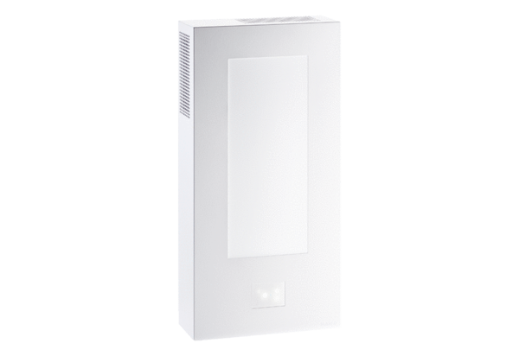Abdeckung WS 75 APAVerpackungseinheit: 1 StückSortiment: K
Artikelnummer: 0093.1617Hersteller: MAICO

